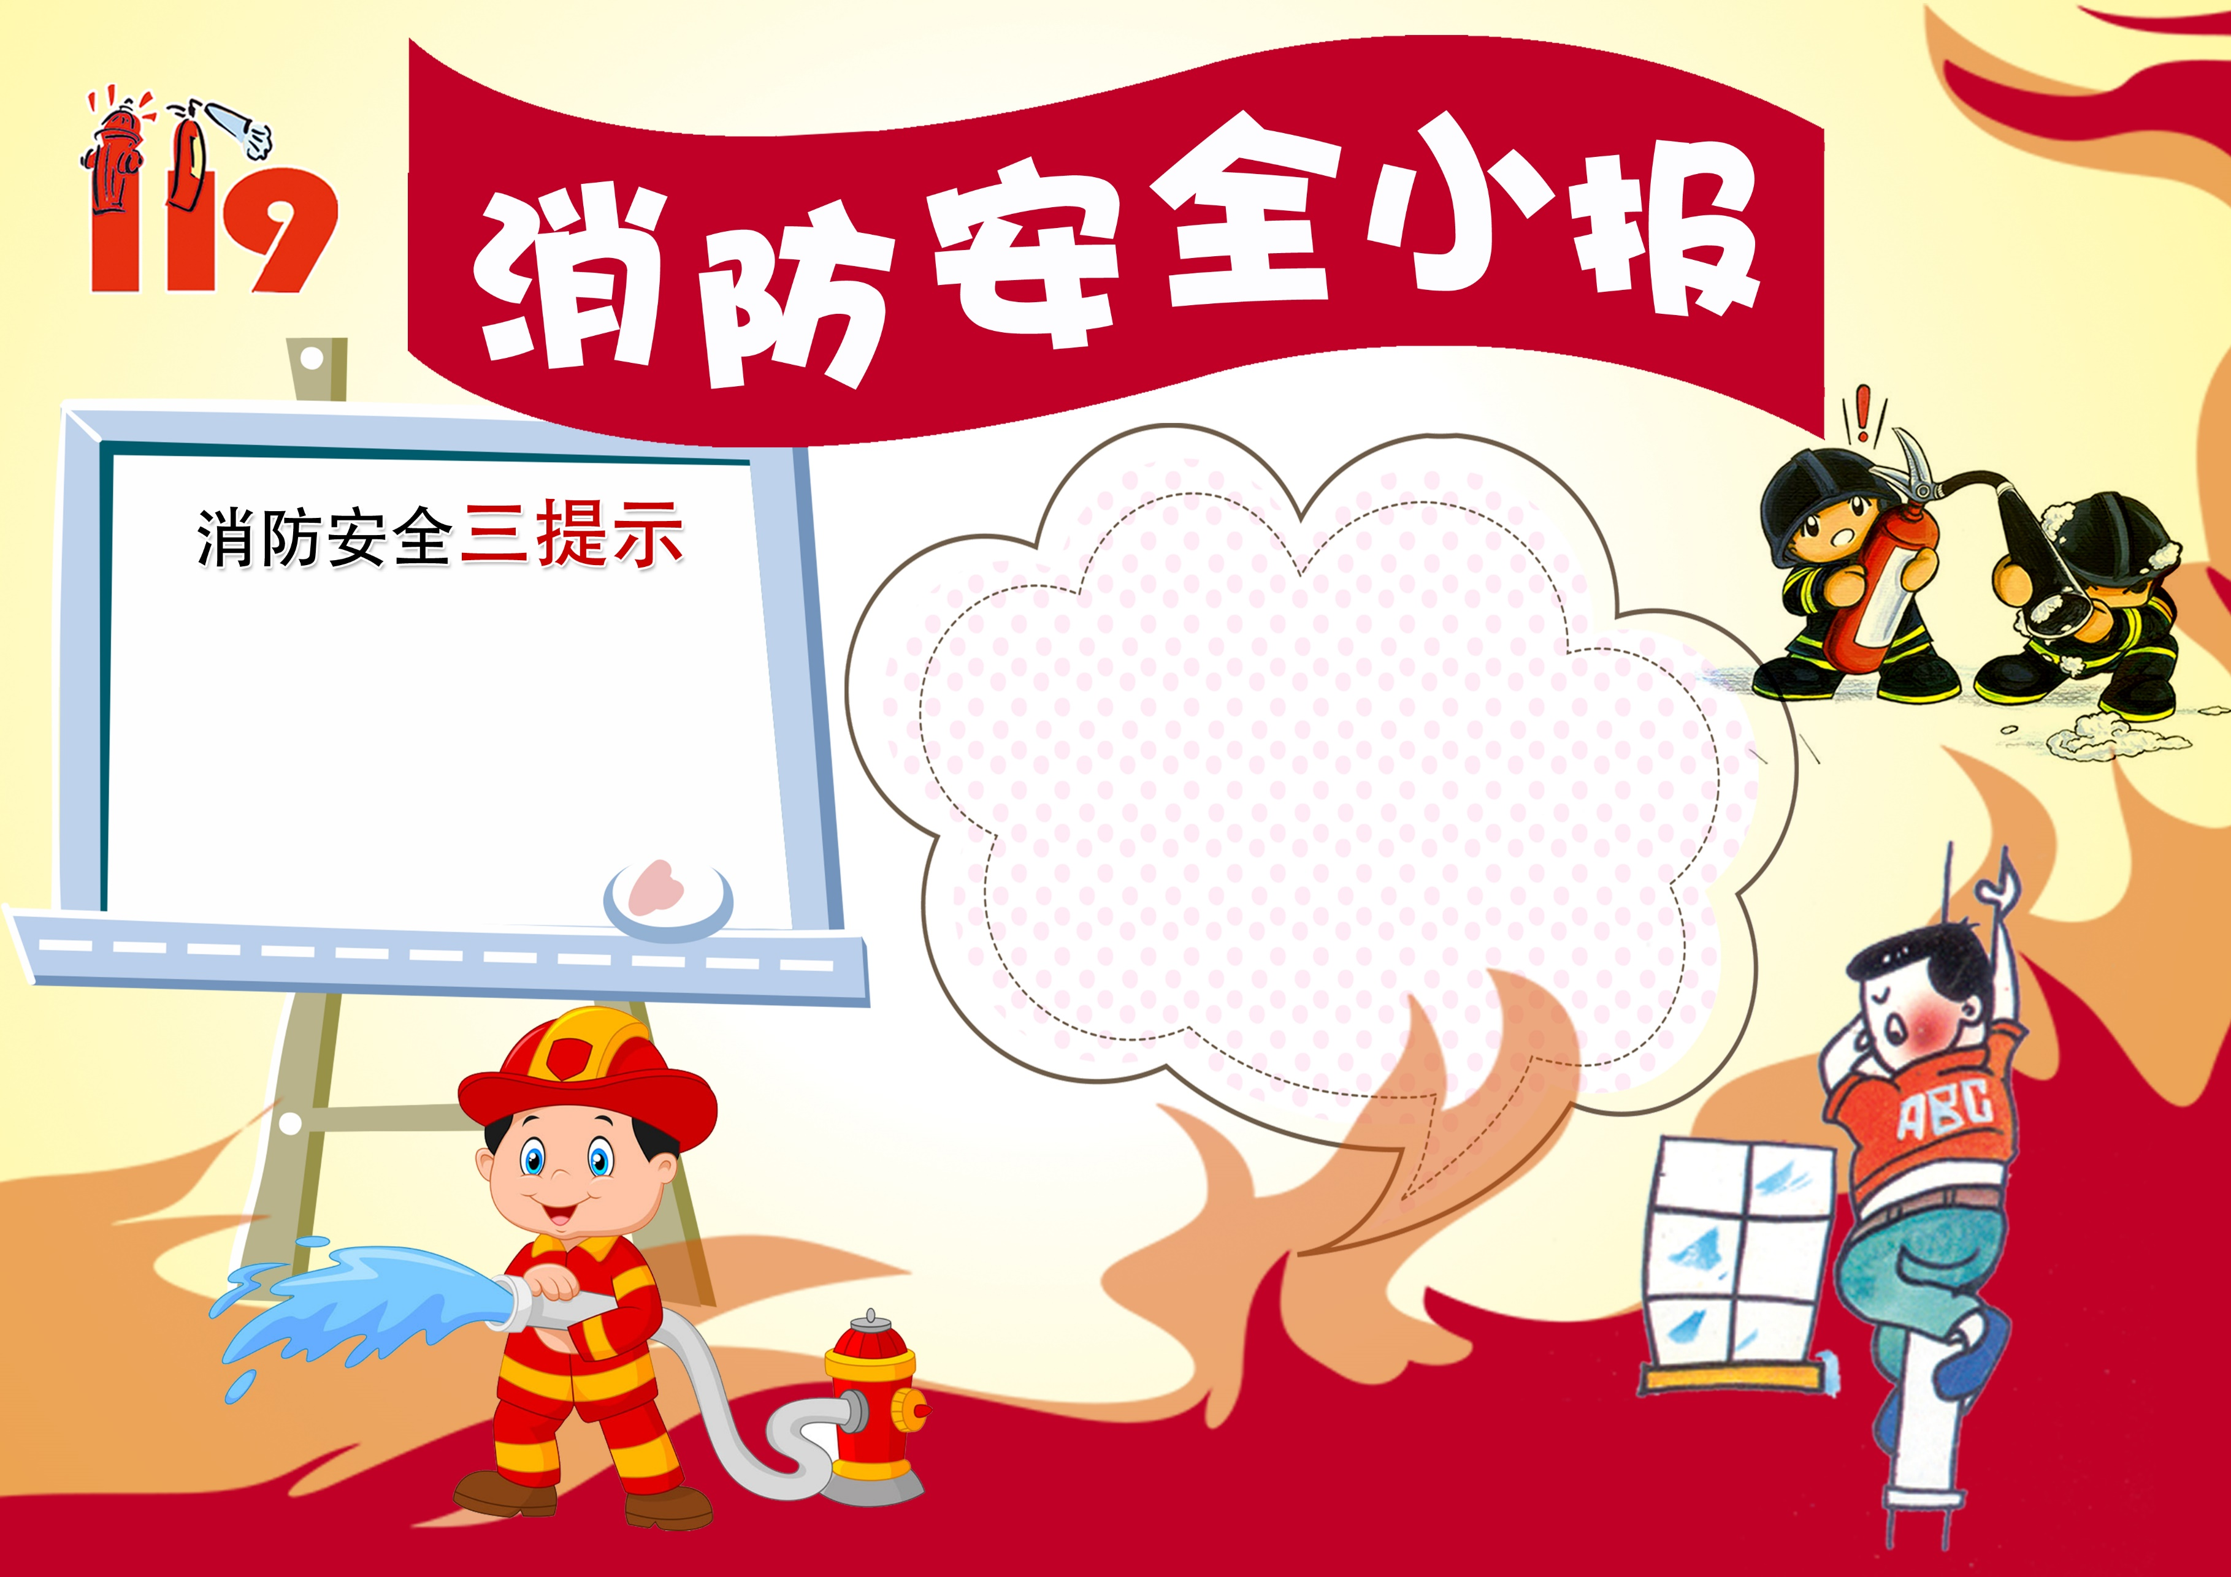

正确方法：用手或湿毛巾捂住口鼻，迅速的弯腰离开教室，靠右行走楼梯，离开学校或来到操场。如果有些同学被困在教室怎么办？ 正确方法：不要四处逃跑，慌张。先捂住口鼻，往安全出口逃出。不要拥挤，否则会造成一些同学严重受

伤或死亡。

在学校里发生火灾怎么办

提示一：你已进入公众聚集场所，这里聚集人员较多，请你注意消防安全。提示二：请留意逃生路线，安全出口的具体位置，如遇火灾，请您按疏散提示标志和消防应急广播，以及现场工作人员的引导正确、快速、有序的疏散、自救。